5. На усилителе зеленая вилка 3 штекера. Это как сказано – вход. Для чего вход? Не увидел в ролике, что бы он был задействован.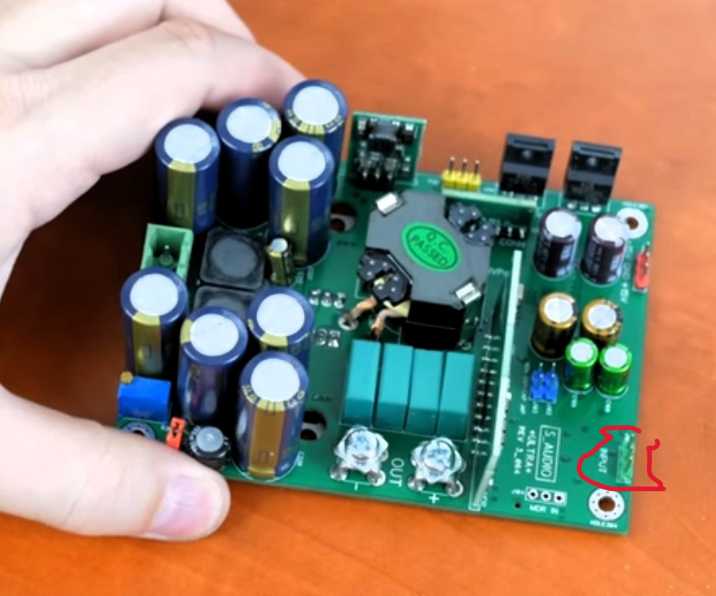

6. Шурупы OUT на усилителе к укустике.
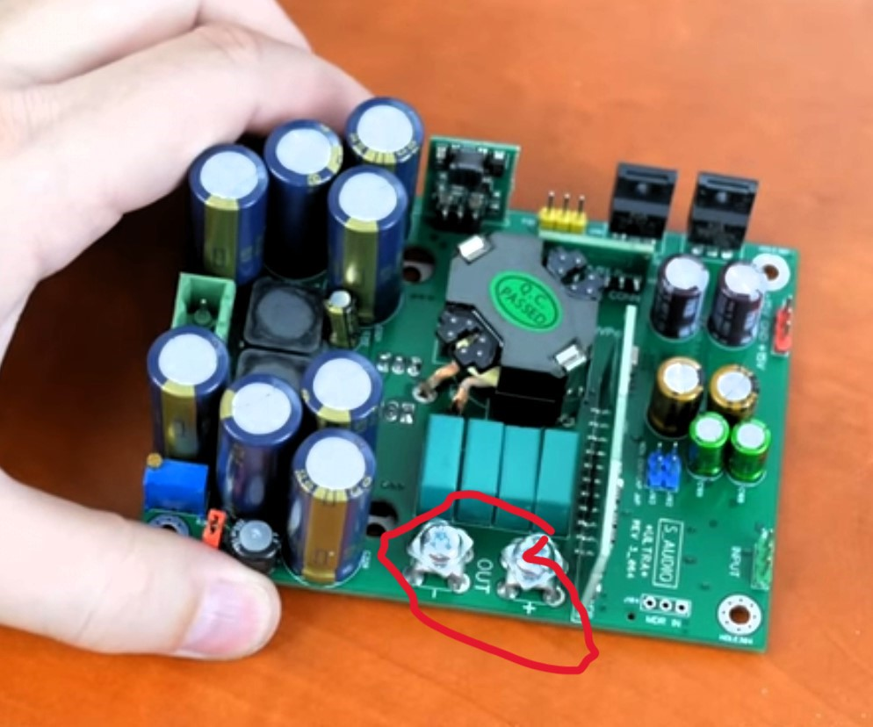

7. БП48В. Разьемы зеленого цвета к L коричневый провод, к N синий. Вопрос: Куда дальше идут провода? 

